Uncle C:
学长，这是第一周作业的截图

Uncle C:
[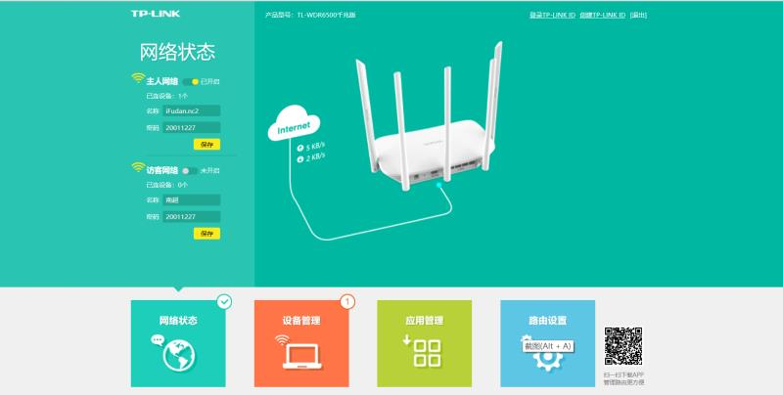]

Uncle C:
[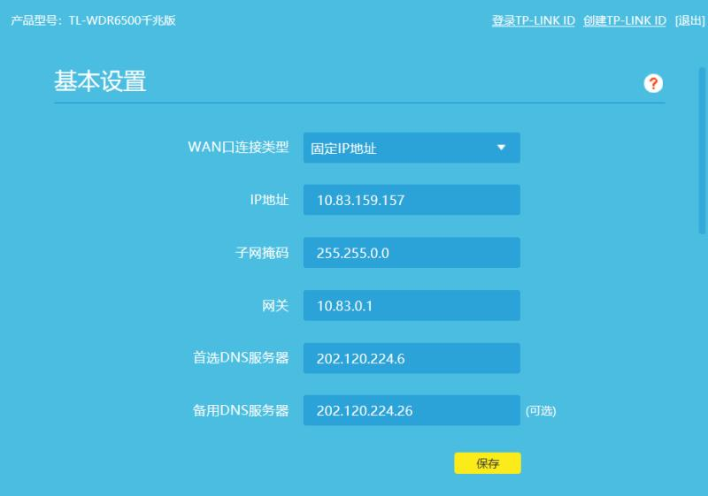]

Uncle C:
[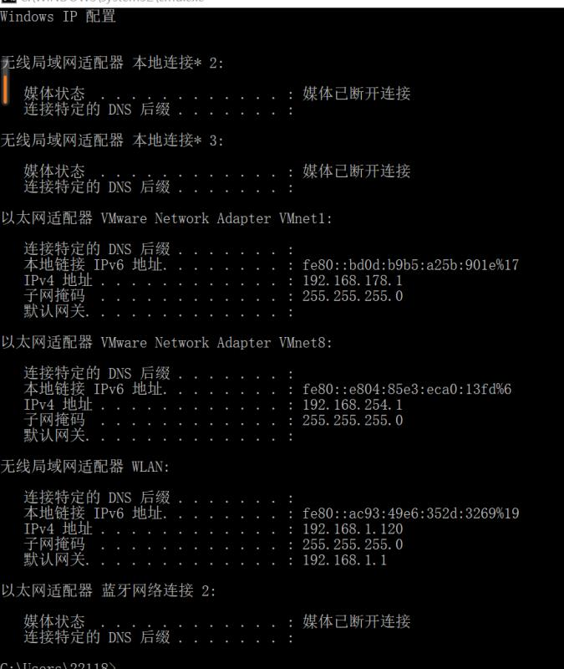]

Uncle C:
[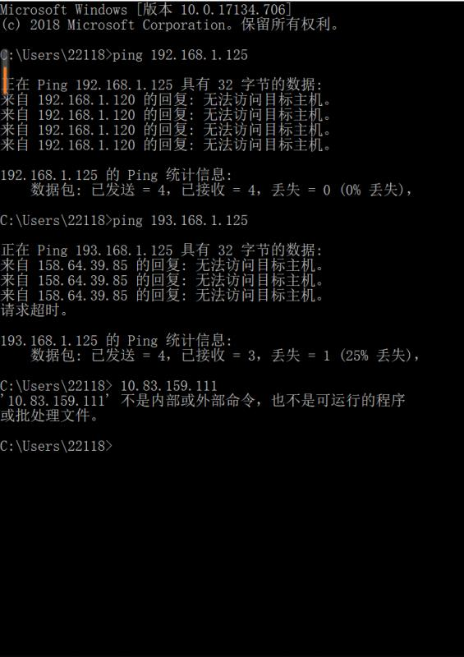]

重来:
收到

